DALLMER Reinigungsrohr Stausafe R, DN 100

Dallmer

Eigenschaften

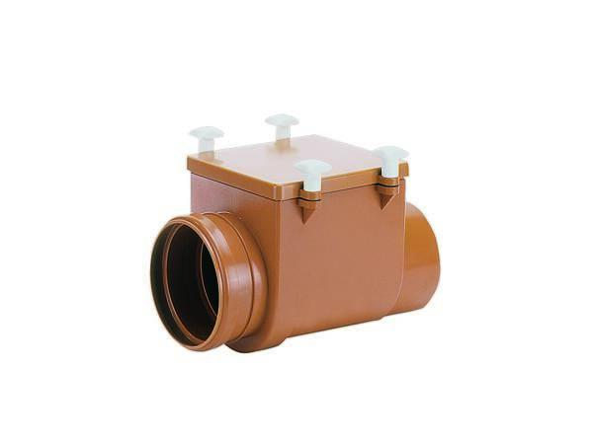

GTIN:

4001636661661

HAN:

661661

Werkstoff

Kunststoff

Nennweite DN

100,00